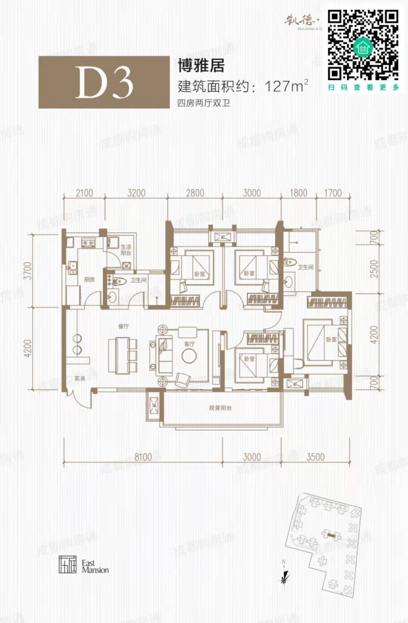

# 玄关

# 餐厅

# 客厅

# 阳台

# 厨房

# 客卫

# 书房

# 主卧

提前想好怎么走石膏线

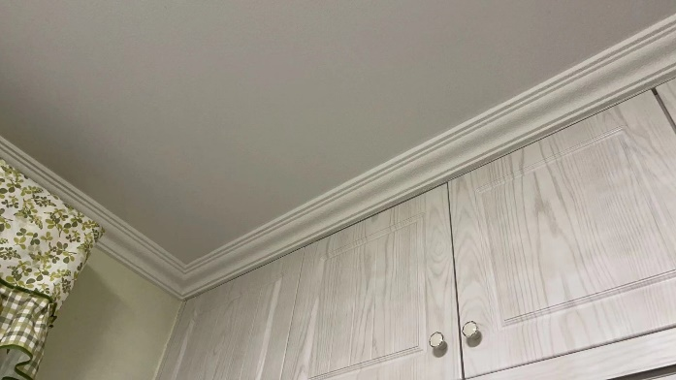

# 主卫

# 大客房

# 小客房